Sponsor tryk på Mejrup Pakken 2019
Pakken sælges kun på klubaftenerne, d. 4.3 - 2019 og d. 7.3 - 2019, i Mejrup fritidscenter i tidsrummet 18-20. Der trykkes klublogo på tøjet. Derudover har de enkelte ungdomsårgange/seniorhold, mulighed for at nedbringe kostprisen på tøjpakken ved selv at finde sponsorer til tøjet. Alt administrativt omkring sponsoratet, bestilling af tøj, håndtering, placering og betaling for tryk, varetages af årgangen/holdet selv sammen med Sport24.
For hvert sponsorat skal der udfyldes en kontrakt (se næste side), hvor sponsornavn, kontaktperson med mail-adresse og mobilnummer noteres. Nederst skal der ved underskrift gives tilladelse til at Mejrup Fodbold må kontakte firmaet i fremtiden, angående et evt. sponsorat. Kontrakten scannes og mailes til undertegnede (michael@insign.com) og til Lasse i sport24 (lpp@sport24.dk)
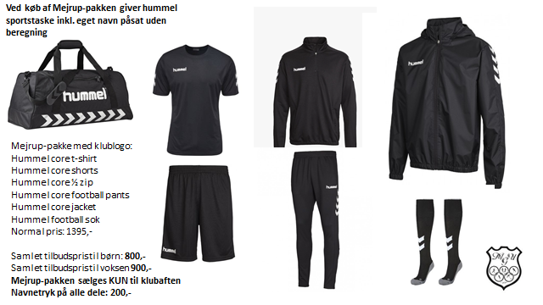
På samme kontrakt skitseres hvor tryk skal placeres. Tøj og tryk skal registreres på Mejrup Fodbolds konto hos Sport24. Alle sponsorkontrakter skal leveres til Lasse senest den pågældende klubaften.
Afhængig af antal tryk, trykkets størrelse og antal farver, koster et tryk mellem 25 og 50 kroner + opstart på 250 kr. pr. farve (engangsbeløb). Mere info om dette fås hos Sports 24.
Klubben råder over reklame ”pladser” på forsiden af tøjet. Holdene råder over resterende reklame ”pladser” på tøjet.

Kontrakt for sponsor tryk på tøj fra Mejrup Pakken 2019
Klub oplysninger: |  | Overdel, mave | Overdel, ryg/lænd
Hold/årgang: |  |  | 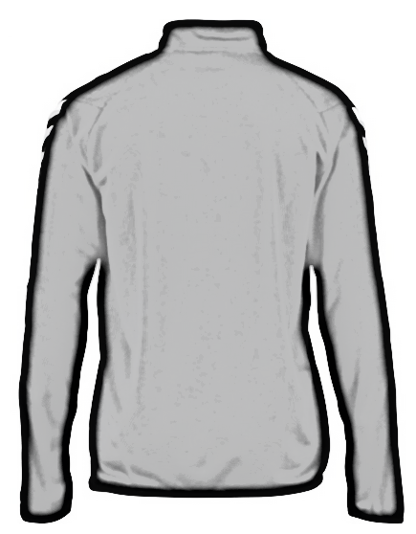
Ansvarlig for aftalen:
- Mobilnummer:
- Mail adresse:
Firmaoplysninger:
- Navn:
- Adresse
Firma kontaktperson:
- Navn:
- Adresse:
- Email adresse:
- Mobilnummer:
 |  | Skitsér ønsket placeringer på for/bagside
Jeg må kontaktes af Mejrup Fodbolds sponsor afdeling angående et eventuelt sponsorat fremadrettet.

Dato: Underskrift:

Kontrakt med underskrift scannes og mailes til Michael og Lasse på hhv. michael@insign.com og lpp@sport24.dk

